Izvor materijala:

strukturirani tečaj i osposobljavanje pod nazivom "Drama Techniques: Developing Self-Expression, Communication, and Social Skills for All Students" u organizaciji Europass Teacher Academy

Autor: Kristina Ćosić, nastavnica Osnovne škole Višnjevac, Višnjevac

Odigrajte igre s učenicima u razredu

**IGRA POVJERENJA**

Jedan učenik u paru ima zatvorene oči dok je drugi učenik u paru njegov vodič.

Učenik vodič dodirom po leđima pokreće ili dodirom po prsima zaustavlja drugog učenika zatvorenih očiju. Dodirom po lijevom ili desnom ramenu usmjerava ga da ide lijevo ili desno. Cilj igre je da se učenici ne sudare međusobno.

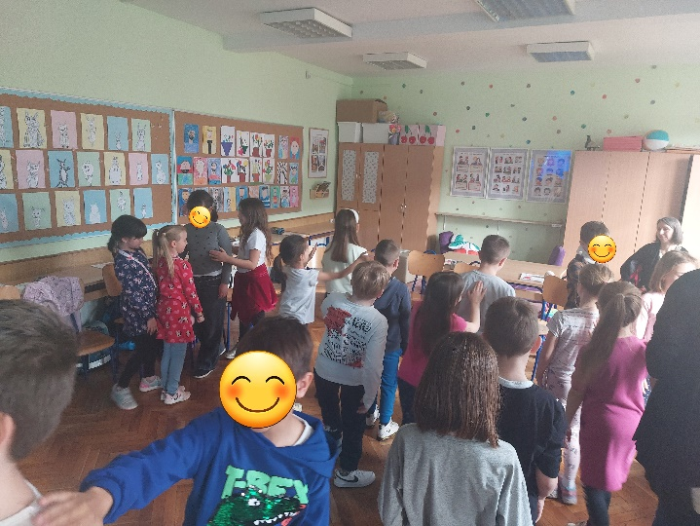 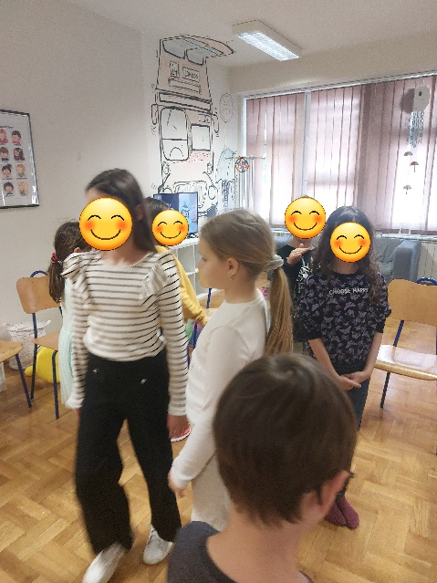

**IGRA ME/YOU/US**

Učenici stoje u krugu. Jedan učenik započinje igru tako da ispruži obje svoje ruke (dlanovi su spojeni) prema nekome i vikne YOU. Učenik prema kojemu je usmjeren YOU nastavlja igru tako da ponovi isti pokret prema nekome drugome. Zatim netko od učenika (prema kojemu je usmjeren pokret YOU) može pokazati sljedeći pokret ME tako da podigne obje ruke uvis i vikne ME. Prvi učenik koji nakon tog pokreta vikne ME, nastavlja igru s pokretom YOU. Sada se u igri izmjenjuju pokreti ME i YOU. Pokret US se pokazuje tako da učenik kontaktom očima i laganim nagibom tijela pljesne prema drugoj osobi gdje obje osobe u isto vrijeme trebaju pljesnuti i reći US. Igru nastavlja učenik prema kojem je bio usmjeren pokret US.

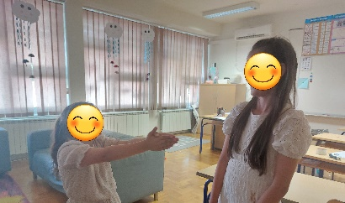 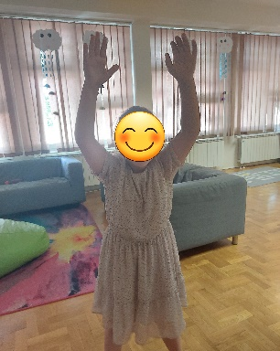 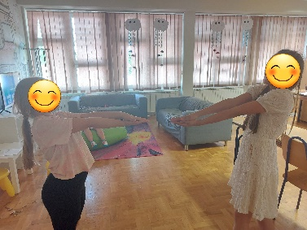

POKRET YOU POKRET ME POKRET US

**HI, HA, HO**

Učenici stoje u krugu. Učenik započinje igru gdje podiže ruke uvis i kaže HI, a učenici koji su pokraj njega trebaju svoje ispružene i spojene ruke usmjeriti prema toj osobi u razini trbuha i reći HA. Nakon što učenici pokraj naprave pokret HA, učenik svoje ruke (koje su još uvijek u zraku) usmjerava prema sljedećem učeniku i izgovara HO te se igra nastavlja tako da učenik prema kojemu je usmjeren HO, podiže ruke i govori HI. Igra se nastavlja dalje pokretom HA… Vježbaju se refleksi, koncentracija i suradnja.

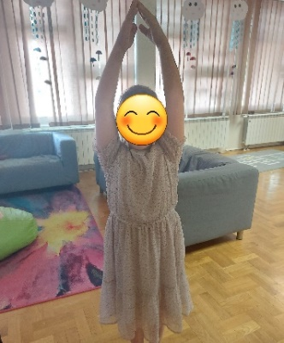 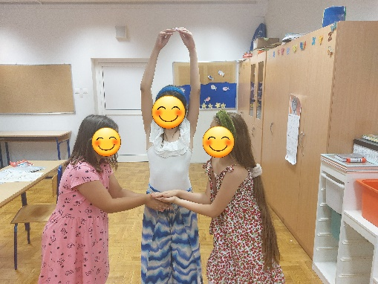 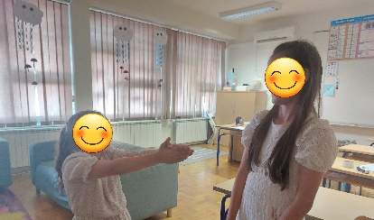

POKRET HI POKRET HA POKRET HO

**IGRA PROMATRANJA**

Jedan učenik sjedi ispred ostalih učenika na stolici. Zadatak je učenika da promatraju učenika 2.5 minute te zapišu svoja zapažanja o učeniku. Nakon promatranja učenici čitaju svoja zapažanja te ih zajedno uspoređujemo.

**BROJEVI OD TIJELA - VJEŽBA ZA RAZGIBAVANJE**

Učenici ispruže ruke i spoje dlanove. Cilj igre je napraviti sa svojim rukama što veće brojeve od 1 do 10.

**TYPEWRITER**

Učenici sjede u polukrugu. Svakom učeniku dodijelimo slovoi rečenične znakove. Neki od učenika mogu dobiti i više slova ili znakova. Rečenicu napišemo na ploču te se učenik mora ustati i sjesti natrag na stolicu kada je na redu njegovo slovo ili znak. Svi ustaju kad je na redu razmak u rečenici. (Primjer rečenice: PROLJEĆE JE DOŠLO U NAŠ KRAJ.)

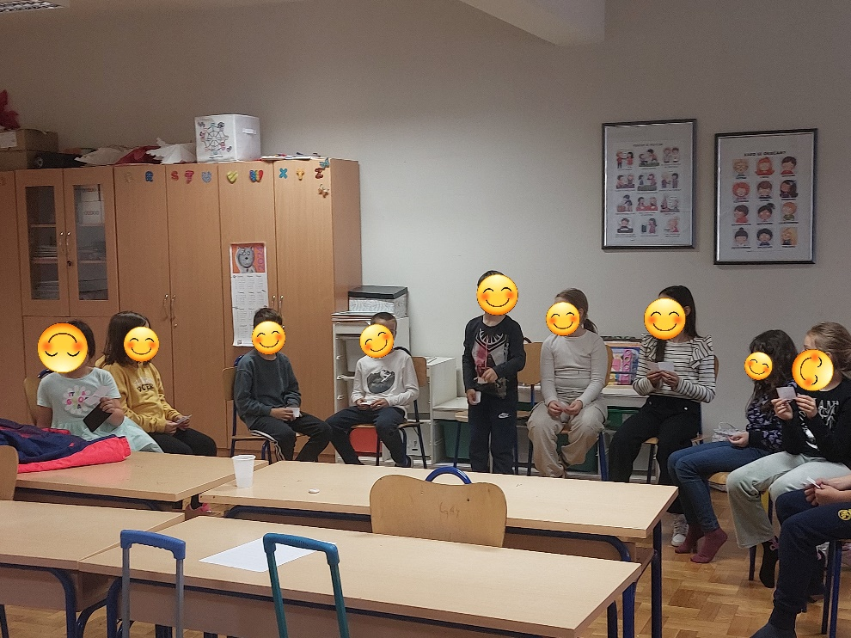

**SECRETS**

Učenici smišljaju jednu tajnu o sebi. Učitelj pušta glazbu glasno, a učenici hodaju okolo govoreći svoju tajnu ili tajnu koju su prethodno čuli od nekoga drugima na uho. Govore ih svakome koga sretnu hodajući po učionici (tiho na uho). Kada glazba stane, svaki učenik dolazi ispred ostalih učenika i govori tajnu koju je zadnju čuo od drugih učenika te treba kratko opisati što se dogodilo u toj priči (npr. Izgubila sam najdražu igračku svoje sestre, ali nisam to nikada priznala.). Dogodit će se da je više osoba čulo istu priču, ali na ostalim učenicima je da procijene tko od učenika govori istinu (da je to zapravo njegova početna tajna), a tko ne.

**HUNTER**

Igra započinje tako da postavimo stolice u krug. Broj stolica treba biti jednak broju učenika. Jedan učenik je lovac (hunter). Ostali učenici sjede na stolici, a učenik lovac stoji. Njegova stolica je slobodna, ali se nalazi dalje od njega. Zadatak je ostalih učenika ne dopustiti lovcu da sjedne na stolicu tako da će se pomicati sa svojih stolica pokrivajući slobodnu stolicu koja je najbliža lovcu kako on ne bi sjeo. Ovom igrom razvija se suradnja među grupom, refleksi i koncentracija.

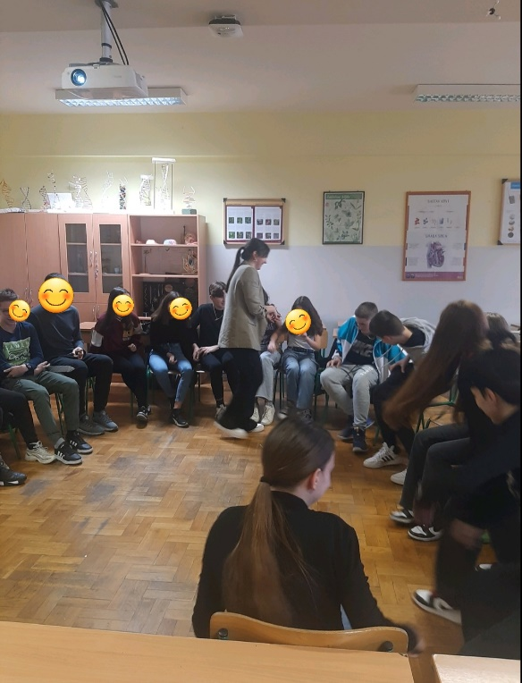ž

**RITAMSKE IGRE**

Učenici su u paru. Za početak govore brojeve 1, 2, 3 tako da prvi učenik kaže 1, drugi učenik 2 te prvi učenik kaže broj 3. Ponavljaju to dok ne stvore ritam. Nakon što su usvojili pravilo, zamjenjuju broj 1 pljeskom, a brojeve 2 i 3 normalno izgovaraju kao i dosad. Zatim zamjenjuju broj dva pucketanjem prstiju, a broj 3 i dalje izgovaraju. Za kraj, broj 3 pretvaraju u glas A ili neki drugi glas.

Svaki krug ponoviti barem 10 puta kako bi se stvorio ritam.

1. krug

PRVI UČENIK – 1 DRUGI UČENIK – 2 PRVI UČENIK – 3

1. krug

PRVI UČENIK – PLJESAK DRUGI UČENIK – 2 PRVI UČENIK – 3

1. krug

PRVI UČENIK – PLJESAK DRUGI UČENIK- PUCKETANJE PRVI UČENIK – 3

1. krug

PRVI UČENIK – PLJESAK DRUGI UČENIK – PUCKETANJE PRVI UČENIK –GLAS A

**Još jedan primjer ritamske igre:**

Učenici broje „u sebi“ brojeve 1, 2, 3, a zatim broj 4 govore naglas. Bitno je da se svi usklade i broje istom brzinom te da broj 4 bude izgovoren u isto vrijeme.

**Igra UNO**

Učenici stoje u krugu. Svaki učenik je jedna UNO karta. Igra započinje tako da jedan učenik lagano zamahne rukom prema učeniku pored sebe te zatim sljedeći učenik isto napravi učeniku pokraj sebe sve dok se ne završi krug.

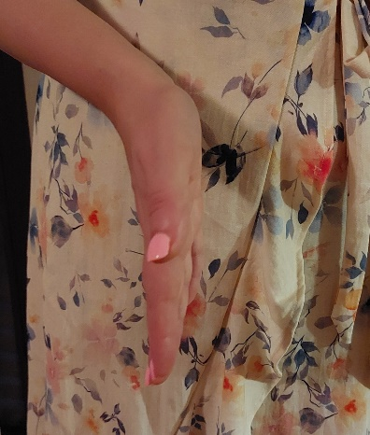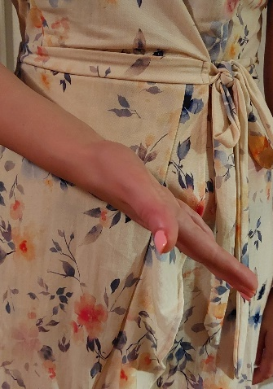

Zatim se u igru ubacuje pokret NO (prekrižene ruke u obliku slova X) koji označava da učenik zabranjuje igru učenika pokraj sebe te igra učenik koji je sljedeći po redu.

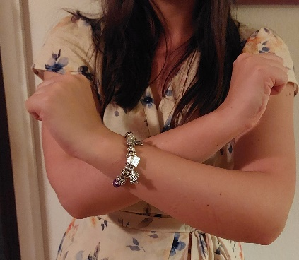

Sljedeći pokret je pokret u kojem ispruži ruke ispred sebe I izgovora bzzzz što označava da sljedeća tri učenika u krugu ne igraju, igra učenik koji je sljedeći po redu nakon ta tri učenika.

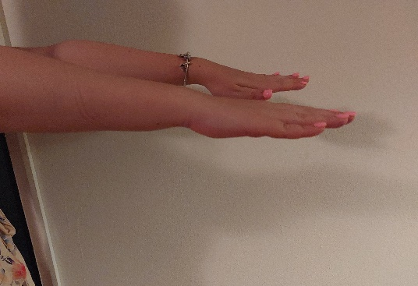

Okretanje oko sebe znači da učenik mijenja smjer igre.

Zadnji pokret je pokret bacanja zamišljene loptice u krug koji označava da sljedećih pet učenika ne može igrati.

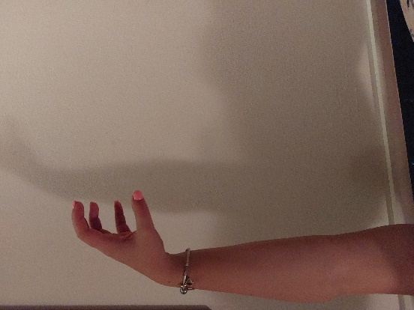

**TAPKANJE**

Igra zagrijavanja tijela gdje jedna osoba u paru lagano lupka drugu osobu po rukama, nogama, leđima. Svatko sebe lagano lupka po licu kako bi razbudili svoje tijelo.

**VJEŽBA ZA GLAS**

Jedna osoba u paru je nagnuta prema naprijed i izgovara samoglasnike A, E, I, O, U dok ju druga osoba lagano lupka po leđima.

**BALON**

Udahnemo zrak i zatim lagano ispuštamo zrak kao da ispuštamo zrak iz balona govoreći glas S. Pobjednik je onaj koji najduže može ispuštati zrak izgovarajući glas S.

**FISHBONE**

Jedan učenik leži na podu, drugi učenik treba leći na trbuh učeniku koji već leži. Sljedeći učenik također treba leći na trbuh drugom učeniku i tako dok svi ne legnu na pod. Na kraju će to nalikovati na riblju kost. Zadatak je smijati se kako bi se opustili mišići. Na početku se može glumiti smijeh, ali to svakako prijeđe u pravi smijeh koji bude “zarazan” za sve.

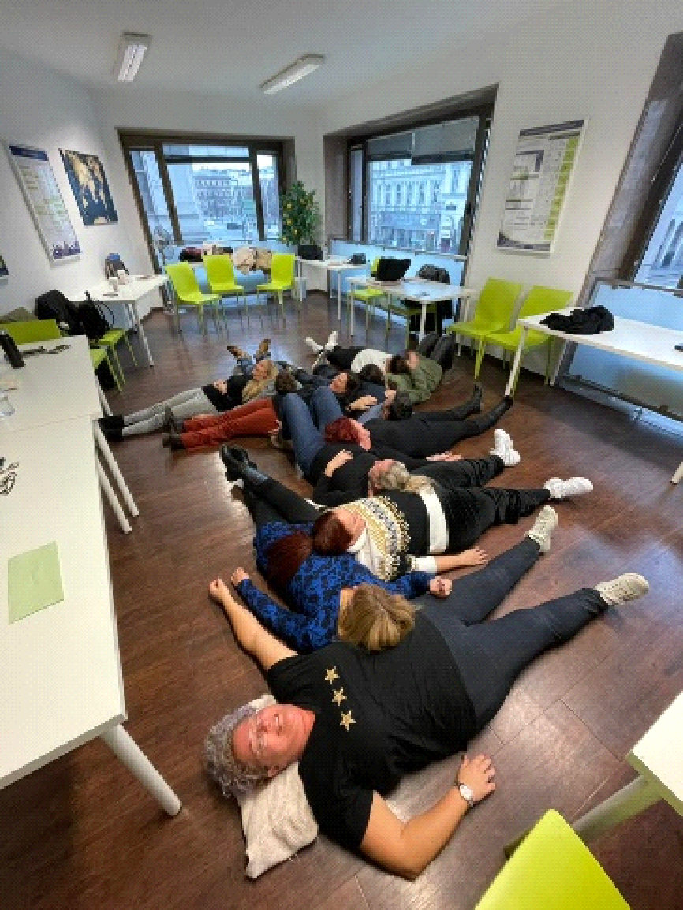

**GUESS THE COLOR**

Učenicima zadamo nekoliko boja. Jedan učenik u paru zamišlja boju, a drugi učenik treba pogoditi boju gledajući u učenikove oči. Prvi učenik svojim očima treba prikazati određenu boju.

**CANON**

Jedna skupina pjeva pjesmu te zatim druga skupina počinje pjevati pjesmu iz početka dok prva skupina nastavlja i dalje pjevati pjesmu.

**WORD RACE GAME**

Učenici su podijeljeni u dvije skupine. Učenicima zadajemo zadatak tako da npr. moraju nabrojiti što više riječi koje počinju sa slovom M. Poželjno je da se učenici ne nalaze u istoj učionici, ali da su blizu učitelja (npr. ispred učionice). Nakon 1 minute svaka grupa izlaže svoje riječi te pobjednik je ona skupina koja ima najviše točno napisanih riječi.

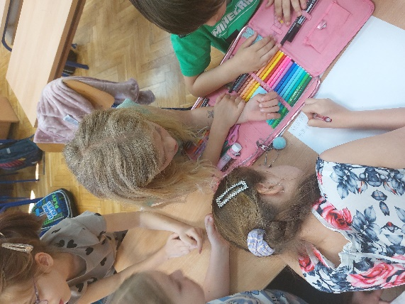

**GUESS THE STATUS**

Učenike podijelimo u dvije skupine. Jedna skupina promatra, a drugoj skupini podijelimo brojeve od 1 do 7 koji predstavljaju određeni položaj u društvu. Broj jedan je najniži položaj u društvu, a broj 7 najviši položaj u društvu. Skupina promatrač treba prepoznati tko je koji broj u drugoj skupini prema njihovom ponašanju.